

Conceptos fundamentales de Java

**LUIS MARIO POSSO GARCIA**

Identifique el término correspondiente a cada una de las definiciones a continuación.

|  |  |
| --- | --- |
|  | Mecanismos de almacenamiento de datos primitivos u objetos con nombre definidos en un programa. El |
| **variable y constante** | valor asignado puede cambiar o no (constantes). |
| **Operador aretmetico** | Se utilizan símbolos para sumar, restar, multiplicar y dividir, y aritmética modular en expresiones y fórmulas matemáticas. |
| **datos primitivos** | Grupo de tipos de datos de Java que no utiliza la palabra clave new cuando se declara o inicializa. Los tipos de datos primitivos almacenan el valor en el mismo lugar de la memoria que el nombre de la variable. |
| **byte** | El tipo primitivo de Java más pequeño (1 byte) que puede contener un valor entero. |
| **long** | Este tipo de dato (8 bytes) es el tipo entero más grande. |
| **Inicialización** | Convenciones de formato y nomenclatura que siguen las mayoría de los programadores. |
| **int** | Este tipo de dato primitivo de Java (4 bytes) puede contener valores enteros. |
| **long** | Este tipo de dato primitivo de Java (8 bytes) es el primitivo más grande que puede contener un valor decimal. |
| **inicializacion** | Cuando se asigna un valor a una variable por primera vez. |
| **float** | Este tipo de dato primitivo de Java (4 bytes) puede inicializarse con un número decimal precediendo a la letra f. Por ejemplo: float x = 3.5f; |
| **Valor inicial** | Puede ser cualquier número, texto o información que represente un valor; se utiliza para inicializar un tipo primitivo. |
| **Declaración de variable** | Sentencia Java cuando se define una variable pero no se le asigna necesariamente un valor. Ejemplo: int x; |
| **presedencia** | Esta palabra describe la prioridad matemática de una variable en un programa Java. |
| **char** | Este tipo de dato primitivo de Java (2 bytes) puede contener valores de un solo carácter. Ejemplo: “a”, “#”, o “X” |
| **corchetes** | Se utilizan para describir el bloque de código cuando existe una variable en un programa. {} indica la existencia de un bloque de código. |
| **Conversión de tipo** | Proceso de modificar explícitamente un tipo de dato para que se convierta en otro tipo de dato diferente. |
| **Redondeo** | Concepto por el que un número se redondea siempre al entero más cercano. |
| **Asignación** | Signo igual “=” utilizado en una sentencia Java para asignar un valor a una variable. |
| **COVERSION DE TIPO** | Proceso de modificar un tipo de dato para que se convierta en otro tipo de dato diferente, ya sea este implícito o explícito. |
| **short** | Tipo de dato primitivo de Java (2 bytes) que contiene números enteros dentro de un rango más corto que int. |
| **boolean** | Tipo primitivo de Java de un bit que puede contener un valor true |

4. Escriba true o false en los espacios en blanco del programa a continuación para mostrar el valor de la variable booleana true_false mientras se ejecuta el programa.

nt i=5;

int j=6;

boolean true_false;

true_false=(j<5); false

true_false=(j>3); true

true_false=(j<i); false

true_false=(i<5); false

true_false=(j<=5); false

true_false=(6<6); false

true_false=(i!=j); true

true_false=(i==j || i<50); true

true_false=(i==j && i<50); false

true_false=(i>j || true_false && j>=4); false

true_false=(!(i<2&& j==5)); true

true_false=!true_false; false

5. Explique por qué las declaraciones de la segunda lista son errónea

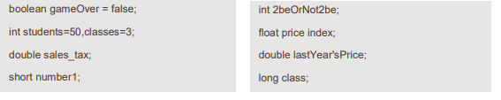

Son erróneas ya que **int 2OrNot2 es una variable la cual tiene un numero al principio y no es valido, float price index; no es valido ya que tiene espacio y no es un carácter valido en un nombre de una variable, double lastYear'sPrice; tiene comillas simples y tampoco son válidas en un nombre de una variable, long class; es errónea ya que class es para definir una clase, y long es una palabra clave para variables.**

6. Explique por qué las declaraciones de la segunda lista no siguen las convenciones para los nombres de variables

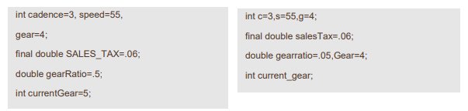

**No siguen las convenciones ya que int c=3,s=55,g=4; el nombre de la variable tiene que ser descriptivas y allí esta utilizando letras y no da entender su función o lo que quiere para el programa, final double salesTax=.06; los nombres tiene que comenzar con letra minúscula y si quiere separar las palabras utilizar CamelCase y no poner SALES_TAX, double gearratio=.05,Gear=4; Se tiene que utilizar CamelCase para separar y gear seria para seguir la convención de los nombres, int current_gear; ocurre igual final double sales tax06 las variables tiene que tener la primera letra en minúscula y separar con CameCase.**